小组成员：

1851489 吕梓源

1750773 马天放

1754025 徐菡志

指导教师：

黄杰

软件工程设计SRS文档

ESG信息管理平台

Software Requirements

Specification

目 录

1. 项目简介 3

1.1 目的 3

1.2 项目功能范围 3

1.3 定义、首字母缩略词和缩写词 3

1.4 文档概述 4

2. 总体描述 4

2.1 产品视角 4

2.1.1 系统接口 5

2.1.2 用户接口 5

2.1.3 软件接口 6

2.1.4 存储 6

2.2 用户特征 6

2.3约束 6

2.3.1 监管政策 6

2.3.2 代码⻛格要求 6

3. 具体要求 7

3.1 外部接口 7

3.1.1 系统接口 7

3.1.2 用户接口 7

3.1.3 软件接口 8

3.2 功能 8

3.3 性能表现 9

3.4 数据库需求 9

3.4.1 各种功能使用的信息类型 9

3.4.2 使用频率 9

3.4.3 访问能力 10

3.4.4 数据实体及其关系 10

3.4.5 完整性约束 10

3.5 设计约束 10

3.5.1 遵照的标准 10

3.6 软件系统属性 11

3.6.1 可靠性 11

3.6.2 可用性 11

3.6.3 安全性 11

3.6.4 可维护性 11

3.6.5 可移植性 11

3.6.6 可拓展性 12

4. 模型需求 12

4.1 用例图 12

4.2 时序图 18

5. 系统描述 29

5.1 系统CRC 29

5.2 用例图 33

5.3 类的设计 34

5.3.1 总类图 34

5.3.2 分模块类图 35

# 1. 项目简介

## 1.1 目的

ESG (Environmental环境、Social社会、Governance治理)是当今国际社会衡量企业可持续发展能力的通用标准之一，弥补了单纯财务评价的不足，该标准是一种关注企业环境、社会、治理绩效而非财务绩效的投资理念和企业评价标准。基于ESG评价，投资者可以通过观测企业ESG绩效，评估其投资行为和企业（投资对象）在促进经济可持续发展、履行社会责任等方面的贡献。

本项目旨在开发一个可用的ESG信息管理系统，以满足用户ESG需求。

## 1.2 项目功能范围

ESG信息管理系统使用者分为两类，即数据录入员和管理员。数据录入员与管理员均可以在系统主页进行登录、重置密码，在后台所有的页面进行注销操作，同时在个人信息页面查看个人信息。

管理员有四个等级，即超级管理员(admin)、一级管理员(集团公司)、二级管理员(事业部)和三级管理员(基层公司)，一级管理员可以在模板管理页面为每个公司建立专属的模板，供其填写数据、完善指标，所有管理员均可在用户管理页面建立、删除子公司，对本公司及下级公司（若有）进行模板的绑定；在账户管理页面创建、删除录入员账户或下级（若有）管理员账户；在数据管理页面查看本公司及下级（若有）公司的数据报表、新建本公司的报表、删除本公司及下级公司（若有）的报表、对提交上来的报表进行审核并提交给上级（若有）公司与退回操作（审批不通过），对下级（若有）公司的报表进行合并，对本公司及下级公司（若有）的报表录入的数值范围进行编辑。

录入员负责基础数据报表的录入、修改和提交，不分等级，数据录入员负责录入指标数据，并将这些数据提交给同级管理员进行审核。对于管理员退回的数据，数据录入员可以重新填入数据并再次提交。

ESG信息管理系统不提供注册功能，因其在需求上账户需由管理员建立。

## 1.3 定义、首字母缩略词和缩写词

|  |  |
| --- | --- |
| ESG | Environmental、Social、Governance，即环境、社会、治理，是当今国际社会衡量企业可持续发展能力的通用标准之一 |
| 管理员 | 系统的使用者，负责创建录入员账户或下级管理员账户、基础数据审核、报表合并和退回，有四个等级，即超级管理员（Admin）、一级管理员(集团公司)、二级管理员(事业部)和三级管理员(基层公司)。 |
| 录入员 | 系统的使用者，负责基础数据录入、修改和提交，不分等级。 |
| 账户 | 账户，代表管理员、录入员账户。 |
| 用户 | 普遍指系统用户，在特定的语境下代表公司用户。 |
| 模板 | 报表所需要的指标信息。 |
| 报表 | 可以填入、计算指标数据的表格。 |
| 合并报表 | 子公司的同年份报表合并，定性指标合并字段，定量指标数值加和。 |
| 定量指标 | 可以准确数量定义、精确量化的指标。 |
| 定性指标 | 不能直接量化而需通过其他途径实现量化的评估指标 |
| 派生指标 | 指基础指标与统计属性、管理属性等相结合产生的指标。 |
| 数值范围 | 指录入员所能录入的定量指标的范围。 |

## 1.4 文档概述

本文件的目的是对ESG信息管理系统的设计进行详细描述。文档说明了如何构建软件系统，以满足软件需求规范中确定的需求。提出了设计思考及架构设计，并加入数据设计及接口文档以充分展示整个软件系统的详尽设计过程。

# 2. 总体描述

## 2.1 产品视角

本系统是一个基于ESG体系搭建的数据信息管理平台，是一个独立的系统。

ESG (Environmental环境、Social社会、Governance治理)是当今国际社会衡量企业可持续发展能力的通用标准之一，弥补了单纯财务评价的不足，该标准是一种关注企业环境、社会、治理绩效而非财务绩效的投资理念和企业评价标准。基于ESG评价，投资者可以通过观测企业ESG绩效，评估其投资行为和企业（投资对象）在促进经济可持续发展、履行社会责任等方面的贡献。

ESG理念体系在发展中逐步形成了独特的风格，考虑了传统投资利润最大化之外的环境、社会和治理等非财务因素，满足了资本市场对此有偏好的投资者的需求。特别是ESG理念提供的相关信息，具有系统性、全面性和定量可比等特征，可以为实行ESG理念的投资者提供投资行为的指引。因此，国际上将ESG理念贯彻于实践中的资金规模正逐步扩大。

本项目旨在开发一个可用的ESG信息管理系统，以满足用户ESG需求。因此本系统针对背景所设计的功能如下：本系统使用者分为两类，即录入员和管理员。录入员负责基础数据录入、修改和提交。管理员负责创建与管理录入员账户或下级管理员账户、创建与管理子公司、基础数据审核及报表退回(若审批不通过)，有三个等级，即一级管理员、二级管理员、三级管理员。允许一、二级管理员创建新公司/客户并为该客户创建初始下层管理员账户。各级管理员可以查看每个下属公司已经通过的数据；每个公司的管理员可以为本公司创建数据录入员账号，并管理账号。管理员还可以看到由本公司或者下一级公司的数据录入员录入并提交的各类指标数据，并将其提交给上级管理员。数据录入员负责录入指标数据，并将这些数据提交给同级管理员进行审核。

### 2.1.1 系统接口

本平台属于网页平台，通过域名进行访问。

### 2.1.2 用户接口

本系统提供给用户的所有交互接口如下:

* 登录界面：用户登录系统
* 注册界面：用户注册账号
* 模版管理界面：用户编辑模版信息
* 数据管理界面：用户处理、操作数据信息
* 账户管理界面：用户管理账户
* 用户管理界面：用户管理用户
* 个人信息界面：用户管理查看个人信息
* 实质性评估界面：新建实质性评估问卷
* 利益相关方评估界面：新建利益相关方评估问卷

### 2.1.3 软件接口

本平台是完全独立的系统，不依赖外部系统支持；同时，本系统也没有为任何外部系统提供软件接口。

### 2.1.4 存储

本系统使用MongoDB数据库进行存储。

## 2.2 用户特征

本节将对预计将使用本产品的各种用户进行简单的描述：

管理员：负责管理本公司以及其子公司的报表数据管理；

数据录入员：负责完成本公司的数据录入和提交。

## 2.3约束

### 2.3.1 监管政策

本系统提供的一切服务受相关法律约束。本系统不会提供任何违反法律约束的服务，也不会 从事任何违反法律约束的服务。

### 2.3.2 代码⻛格要求

开发所用代码应该应当尽量简洁，避免冗余代码。开发所用代码应当具有高可读性和强逻辑性，在必要的地方必须加有注释。 使用不同语言时应该遵循该语言的标准代码规范，以确保代码格式一致。 在设计时，应当尽量使用适合的设计模式，以确保软件的可扩充性和可维护性，同时确保软件不同功能模块之间高内聚低耦合。

# 3. 具体要求

## 3.1 外部接口

### 3.1.1 系统接口

本平台属于网页平台，可以通过在浏览器输入esghub.com.cn打开本平台并进⾏使⽤。

### 3.1.2 用户接口

本系统提供给用户的所有交互接⼝如下：

(1) 所有用户

登陆界面：用户可在此使用用户名密码登录平台。

重置密码界面：用户可在此重置登录密码。

查看个人信息界面：用户可在此查看个人信息，重置邮箱。

(2) Admin

模版管理界面：用户可在此创建、删除模版。

用户管理界面：用户可在此新建、删除用户，建立二级、三级子公司，查看报表，绑定模版。

账户管理界面：用户可在此创建和删除一级、二级、三级管理员、数据录入员。

(3) 一级管理员

账户管理界面：用户可在此创建、删除账户。

用户管理界面：用户可在此建立子公司，查看报表，绑定模版，删除子公司。

数据管理界面：用户可在此新建本公司报表（普通报表，合并报表），查看、删除报表，编辑指标范围，对报表进行月度审核。

利益相关方评估界面：用户可在此创建问卷，添加、删除利益相关方，关闭、查看利益相关方评估问卷，分享问卷链接。

实质性评估界面：用户可在此创建实质性评估问卷，增加、删除实质性问卷主题，关闭实质性评估问卷，查看问卷填写进度，查看问卷分析图表。

(4) 二级管理员

数据管理界面：用户可在此新建本公司报表（普通报表，合并报表），查看、删除报表，编辑指标范围，对报表进行月度审核。

账户管理界面：用户可在此创建、删除数据录入员，三级管理员。

用户管理界面：用户可在此建立、删除三级子公司，查看报表，绑定模板。

(5) 三级管理员

数据管理界面：用户可在此新建报表，修改定性指标数据，编辑指标数据范围，报表月度审核。

账户管理界面：用户可在此创建、删除数据录入员。

(6) 数据录入员

数据管理界面：用户可在此进行定量、定性指标录入，提交审核。

### 3.1.3 软件接口

本平台是完全独立的系统，不依赖外部系统支持；同时，本系统也没有为任何外部系统提供软件接口。

## 3.2 功能

功能需求应定义软件在接受和处理输⼊以及处理和生成输出时必须采取的基本行动。

其中包括：

a) 有效性检查输⼊：

登录的时候进⾏表单验证，例如邮箱格式是否正确；

用户输入公司名时检查格式是否正确，是否重复；

用户进行数据录入时，是否符合输入要求；

b) 准确的操作顺序

用户审核数据的时候顺序很重要

数据录入员录入定性、定量指标；

提交审核；

管理员审核通过，提交至上一级管理员审核；审核不通过，返回数据录入员重新录入；

直至最高一级管理员审核完成。

c) 对异常情况的反应，包括

1) 通信设施

前端用户通过浏览器对后端进行调用，与后端进行通信。从后端取回数据后显示。

2) 错误处理和恢复：

错误处理一般都是在前端用户端显示相关错误信息，例如登录之前账号密码输入

错误、创建子公司名称重复等等问题，都在前端弹出相应消息框，提醒用户重试并且回到相应的界面。

d) 参数的影响

参数主要是在调API的过程中根据前端需求传给后端的，例如请求数据的用户身份，报表模板编号等等，参数和后端API的URL同等重要。

e) 产出与投⼊的关系，包括

1) 输⼊/输出序列

输⼊是用户的一系列点击操作，有时候点击会传相应的参数给后端。

## 3.3 性能表现

本节应指定软件上或⼈类与整个软件交互的静态和动态数值要求。

静态数值：

a) 需要支持的终端数量；

本系统需要支持最多50000位用户

b) 支持的同时⽤户数量；

本系统需要⽀持同时5000位用户

c) 要处理的信息数量和类型。

动态数值：

90%的相应要在1s内完成。

## 3.4 数据库需求

### 3.4.1 各种功能使用的信息类型

模板：报表模板template表

指标：所有指标standard_indicator表

指标：模板绑定指标indicator表

公司：company表

用户：user表

### 3.4.2 使用频率

高频，因为用户的每⼀次前端操作除了界面跳转⼏乎都要访问数据库。

### 3.4.3 访问能力

即连接数据库进行访问的能力，本系统减少关系表之间的连接操作，⽽直接存储经常需要的表之间的连接结果，使查询更加有效。

### 3.4.4 数据实体及其关系

新建报表后会与用户信息之间有关联；模板绑定指标与报表相关联，同时与所有指标相关联；用户信息与公司信息之间有关联。

### 3.4.5 完整性约束

为了防⽌不符合规范的数据进⼊数据库，在用户对数据进⾏插⼊、修改、删除等操作时，DBMS自动按照⼀定的约束条件对数据进⾏监测，使不符合规范的数据不能进⼊数据库，以确保数据库中存储的数据正确、有效、相容。

## 3.5 设计约束

(1) 具有足够的带宽互联网连接，可充分呈现网站界面，界面应较为友好，为用户的操作带来更大的简洁性和便利性。

(2) 设计流程应简单易用，正确无误地实现用户的需求。

(3) ESG信息管理系统在云端服务器上运行，用户计算机设备上应具有足够的可用空间。

(4) 用户计算机设备的CPU和存储器速度无关紧要。

### 3.5.1 遵照的标准

**3.5.1.1报告格式**

(1) 需求分析说明书须遵从IEEE Recommended Practice for Software Requirements Specifications报告格式；

(2) 总体设计说明书和详细设计说明书应遵循中国国家计算机标准和文件模版；

(3) 测试文档应遵从国家标准GB/T 38634.3-2020系统与软件工程-软件测试。

**3.5.1.2数据命名**

本项目数据命名遵从Google开源项目风格指南-命名约定。

## 3.6 软件系统属性

### 3.6.1 可靠性

本系统7*24小时可用，宕机事件不超过千分之五。

### 3.6.2 可用性

(1) 系统在任意时刻都能够支持5000名用户同时使用，2000名用户对平台服务器进行访问。

(2) 系统可以在5秒内响应用户的各种请求。

(3) 具有友好易用的用户界面及简单的操作方法，提供用户操作指南，保证用户上手简单。

### 3.6.3 安全性

权限控制

根据不同用户角色，设置相应权限，用户的重要操作都做相应的日志记录以备查看，没有登录注册的用户禁止使用系统，不同权限的用户可以使用不同的功能。

记录日志

本系统能够记录系统运行时所发生的所有错误，包括本机错误和网络错误。这些错误记录便于查找错误的原因。日志同时记录用户的关键性操作信息。

数据备份

定时进行数据的备份和恢复，以弥补数据的破坏和丢失。

重要数据加密

本系统对一些重要的数据按一定的算法进行加密，如用户口令、重要参数等。

### 3.6.4 可维护性

能够满足系统管理员对系统维护的需求，能够实现软件开发者对软件的进一步维护。

### 3.6.5 可移植性

在需要时，能够通过配置文件来控制内部关键信息的输出，输出目标也可通过配置文件配置。

### 3.6.6 可拓展性

能够满足软件开发者对软件功能进一步扩展的需求。

# 4. 模型需求

### 4.1 用例图

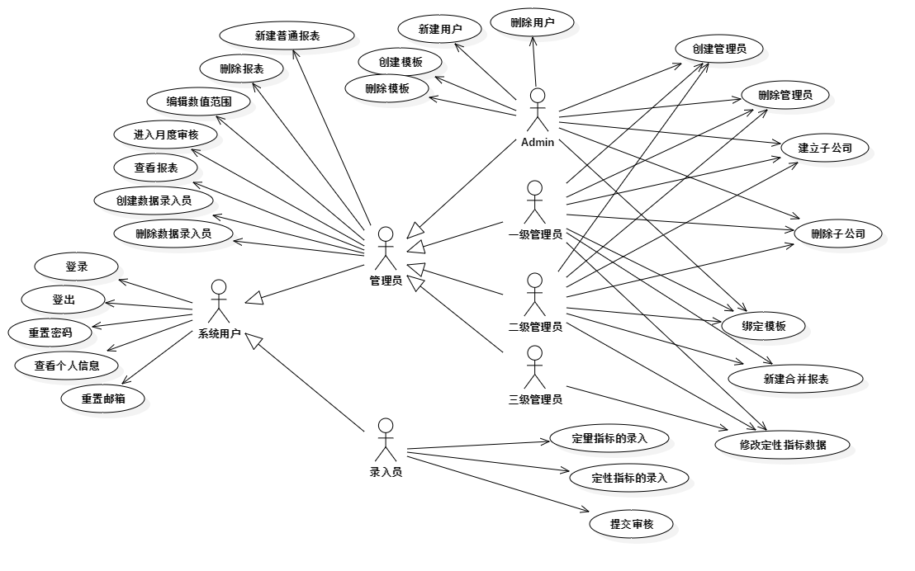

**序号：**UC01

**用例名：**登录

**参与者：**系统所有用户

**类型：**主要且必要的

**描述：**用户进入首页时启动，提示用户输入用户名及密码。

**包括（Incudes）：**无

**延伸（Extends）：**无

**前置用例：**无

**序号：**UC02

**用例名：**登出

**参与者：**系统所有用户

**类型：**主要且必要的

**描述：**用户登录系统后，可随时登出系统。

**包括（Incudes）：**无

**延伸（Extends）：**无

**前置用例：**登录

**序号：**UC03

**用例名：**重置密码

**参与者：**系统所有用户

**类型：**主要的

**描述：**系统用户应可以通过邮箱验证的方式以重置自己的密码。

**包括（Incudes）：**无

**延伸（Extends）：**无

**前置用例：**登录

**序号：**UC04

**用例名：**查看个人信息

**参与者：**系统所有用户

**类型：**主要的

**描述：**用户应该可以查看到自己的用户名、角色、公司、邮箱等个人信息。

**包括（Incudes）：**无

**延伸（Extends）：**无

**前置用例：**登录

**序号：**UC05

**用例名：**重置邮箱

**参与者：**系统所有用户

**类型：**主要的

**描述：**用户可以在自己的个人信息页面对自己的邮箱进行重置，邮箱的格式必须正确。

**包括（Incudes）：**无

**延伸（Extends）：**无

**前置用例：**登录、查看个人信息

**序号：**UC06

**用例名：**创建模板

**参与者：**Admin

**类型：**主要的且必要的

**描述：**超级管理员可以新建报表的指标模板，通过选择对应的五级指标构成特定的模板。

**包括（Incudes）：**无

**延伸（Extends）：**无

**前置用例：**无

**序号：**UC07

**用例名：**删除模板

**参与者：**Admin

**类型：**主要的且必要的

**描述：**超级管理员可以对之前创建过的模板进行删除操作。

**包括（Incudes）：**无

**延伸（Extends）：**无

**前置用例：**登录

**序号：**UC08

**用例名：**新建用户（公司）：

**参与者：**Admin、一级管理员、二级管理员

**类型：**主要的且必要的

**描述：**超级管理员可以对一级公司进行创建，创建时应输入所属模板、行业、地区及名称等基本信息。Admin、一级管理员、二级管理员可以根据自己的权限对子公司进行创建，Admin、建立二、三级子公司，以及一级管理员可以新建自己所属公司的二、三级子公司，二级管理员可以新建自己所属公司的三级子公司。

**包括（Incudes）：**无

**延伸（Extends）：**无

**前置用例：**无

**序号：**UC09

**用例名：**删除用户（公司）：

**参与者：**Admin

**类型：**主要的且必要的

**描述：**超级管理员可以对公司列表中的公司进行删除，但删除上层公司前需要先删除其所有的子公司。Admin、一级管理员、二级管理员根据自己的权限对可以删除的子公司进行删除，Admin、可以删除二、三级子公司，一级管理员可以删除自己所属一级公司的二、三级子公司，二级管理员可以删除所属二级公司的三级子公司。

**包括（Incudes）：**无

**延伸（Extends）：**无

**前置用例：**登录

**序号：**UC10

**用例名：**绑定模板

**参与者：**Admin、一级管理员、二级管理员

**类型：**主要的且必要的

**描述：**Admin、一级管理员、二级管理员可以对相应的公司进行模板的绑定，Admin、可以对一、二、三级公司进行模板的绑定，一级管理员可以对自己所属一级公司及其下的二、三级子公司进行模板的绑定，二级管理员可以对自己所属二级公司及其下的三级子公司进行模板的绑定。

**包括（Incudes）：**无

**延伸（Extends）：**无

**前置用例：**登录

序号：UC11

**用例名：**创建账户

**参与者：**管理员

**类型：**主要的且必要的

**描述：**Admin、一级管理员、二级管理员根据自己的权限对管理员账户进行创建，Admin可以建立一、二、三级管理员，一级管理员可以建立自己所属一级公司的二、三级公司的二、三级管理员，二级管理员可以建立自己所属二级公司的三级子公司的三级管理员。管理员可以选择二级或三级公司进行数据录入员的创建，其中三级管理员仅能创建三级录入员。

**包括（Incudes）：**无

**延伸（Extends）：**无

**前置用例：**无

序号：UC12

**用例名：**删除账户

**参与者：**Admin、一级管理员、二级管理员

**类型：**主要的且必要的

**描述：**Admin、一级管理员、二级管理员根据自己的权限对可以删除的管理员账户进行删除操作，Admin可以删除一、二、三级管理员，一级管理员可以删除自己所属一级公司的二、三级公司的二、三级管理员，二级管理员可以删除自己所属二级公司的三级子公司的三级管理员。管理员可以选择二级或三级公司进行数据录入员的删除，其中三级管理员仅能删除三级录入员。

**包括（Incudes）：**无

**延伸（Extends）：**无

**前置用例：**登录

**序号：**UC13

**用例名：**查看报表

**参与者：**管理员（Admin、一级管理员、二级管理员、三级管理员）

**类型：**主要的且必要的

**描述：**管理员可以根据自己的权限对公司的报表进行查看，Admin可以对一、二、三级的公司报表进行查看，一级管理员可以对所属一级公司及其二、三级子公司的报表进行查看，二级管理员可以对所属二级公司及其三级子公司的报表进行查看，三级管理员仅能对自己三级公司的报表进行查看。

**包括（Incudes）：**无

**延伸（Extends）：**无

**前置用例：**无

**序号：**UC14

**用例名：**新建普通报表

**参与者：**一级管理员、二级管理员、三级管理员

**类型：**主要的且必要的

**描述：**一级管理员、二级管理员、三级管理员可以根据自己的权限对相应的所属公司报表进行创建，一级管理员可以对所属一级及二、三级子公司的报表进行创建，二级管理员可以对所属二级及三级子公司的报表进行创建，三级管理员可以对所属三级公司的报表进行创建。

**包括（Incudes）：**无

**延伸（Extends）：**无

**前置用例：**登录

**序号：**UC15

**用例名：**删除报表

**参与者：**一级管理员、二级管理员、三级管理员

**类型：**主要的且必要的

**描述：**一级管理员、二级管理员、三级管理员可以根据自己的权限对相应的报表进行删除，一级管理员可以对所属一级及二、三级子公司的报表进行删除，二级管理员可以对所属二级及三级子公司的报表进行删除，三级管理员可以对所属三级公司的报表进行删除。

**包括（Incudes）：**无

**延伸（Extends）：**无

**前置用例：**登录

**序号：**UC16

**用例名：**编辑数值范围

**参与者：**一级管理员、二级管理员、三级管理员

**类型：**主要的

**描述：**一级管理员、二级管理员、三级管理员可以对录入员录入的报表指标数值进行范围的限制。

**包括（Incudes）：**无

**延伸（Extends）：**无

**前置用例：**登录

**序号：**UC17

**用例名：**进入月度审核

**参与者：**一级管理员、二级管理员、三级管理员

**类型：**主要的且必要的

**描述：**一级管理员、二级管理员、三级管理员可以对下级公司提交上来的报表进行审核。

**包括（Incudes）：**无

**延伸（Extends）：**无

**前置用例：**登录

**序号：**UC18

**用例名：**新建合并报表

**参与者：**一级管理员、二级管理员

**类型：**主要的且必要的

**描述：**一级、二级管理员对子公司的报表进行合并并新建，一级管理员可以合并所属一级公司的二、三级子公司的报表，二级管理员可以合并所属二级公司的三级子公司的报表。

**包括（Incudes）：**无

**延伸（Extends）：**无

**前置用例：**登录

**序号：**UC19

**用例名：**合并指标数据

**参与者：**一级管理员、二级管理员

**类型：**主要的且必要的

**描述：**一级、二级管理员对新建的子公司合并报表进行合并

**包括（Incudes）：**无

**延伸（Extends）：**无

**前置用例：**登录、新建合并报表

**序号：**UC20

**用例名：**定量指标的录入

**参与者：录入员**

**类型：**主要的且必要的

**描述：**录入员在有权限的报表内进行定量指标的录入。

**包括（Incudes）：**无

**延伸（Extends）：**无

**前置用例：**登录

**序号：**UC21

**用例名：**定性指标的录入

**参与者：录入员、管理员**

**类型：**主要的且必要的

**描述：**管理员、录入员在有权限的报表内进行定性指标的录入。

**包括（Incudes）：**无

**延伸（Extends）：**无

**前置用例：**登录

**序号：**UC22

**用例名：**提交审核

**参与者：**录入员

**类型：**主要的且必要的

**描述：**录入员在录入数据完毕后，可以选择对应报表的相应数据进行提交审核。

**包括（Incudes）：**无

**延伸（Extends）：**无

**前置用例：**登录

### 4.2 时序图

**用例1——登录**

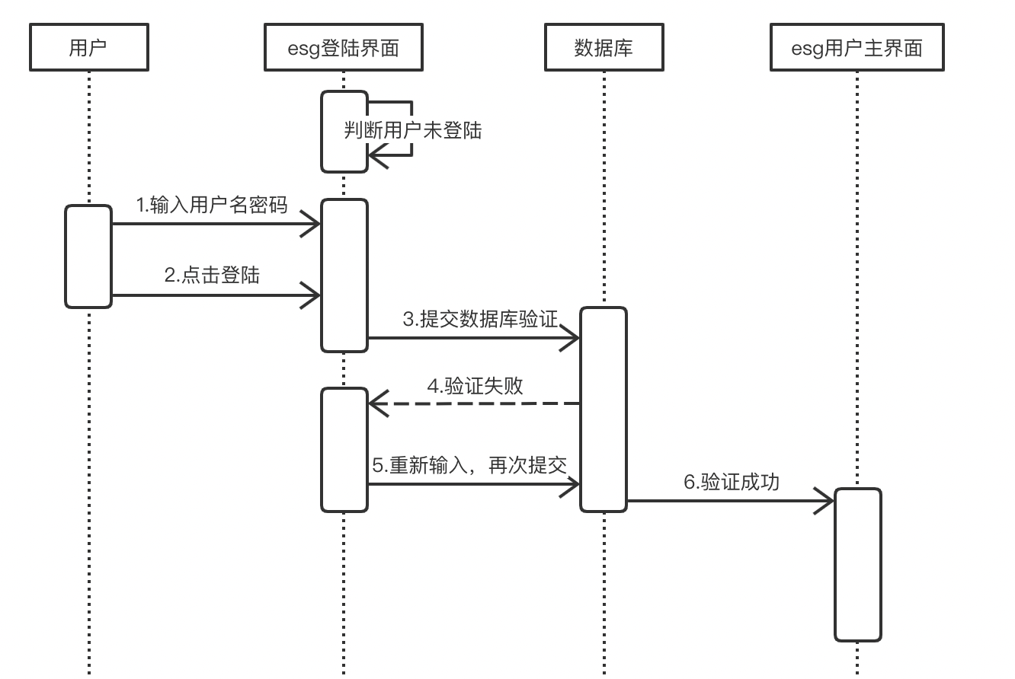

**用例2——登出**

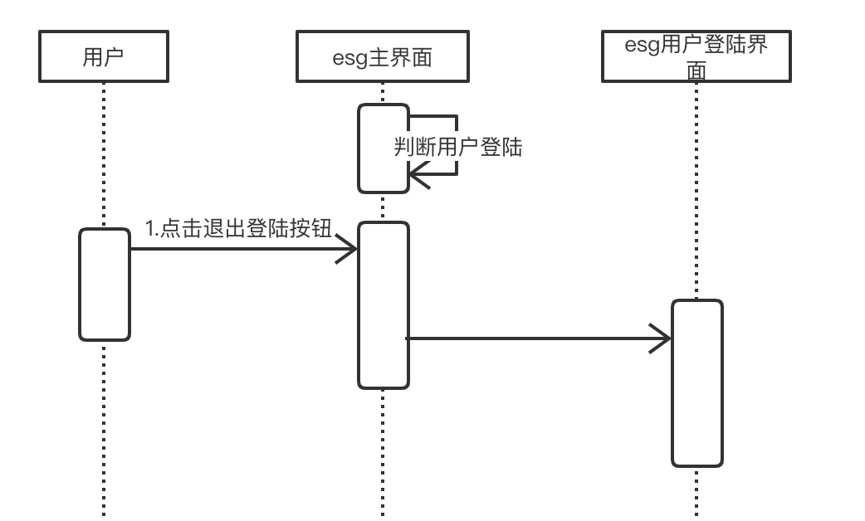

**用例3——重置密码**

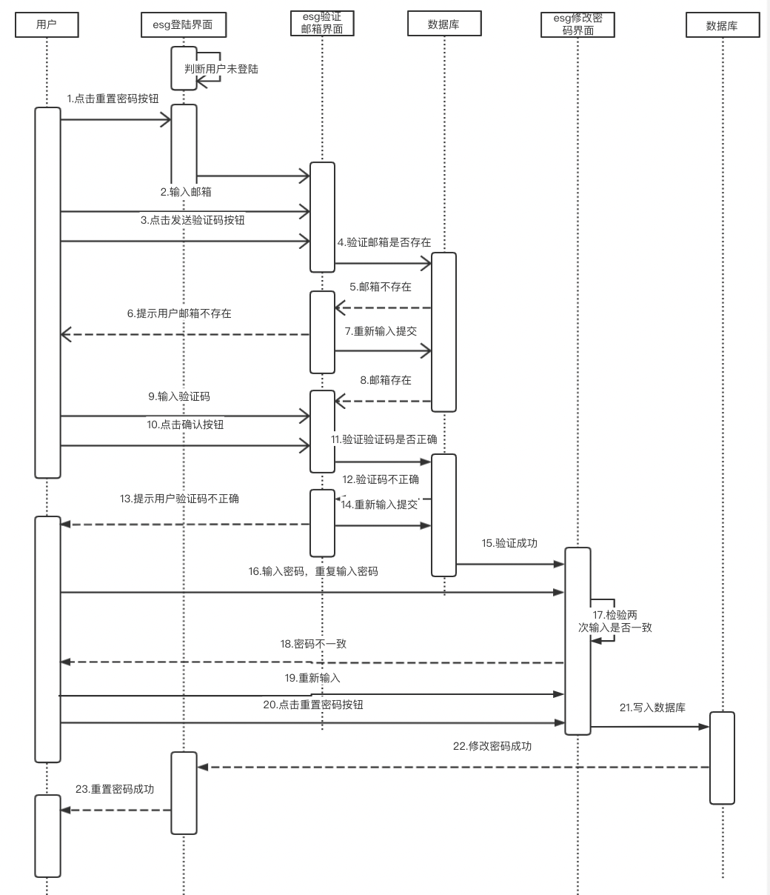

**用例4——查看个人信息**

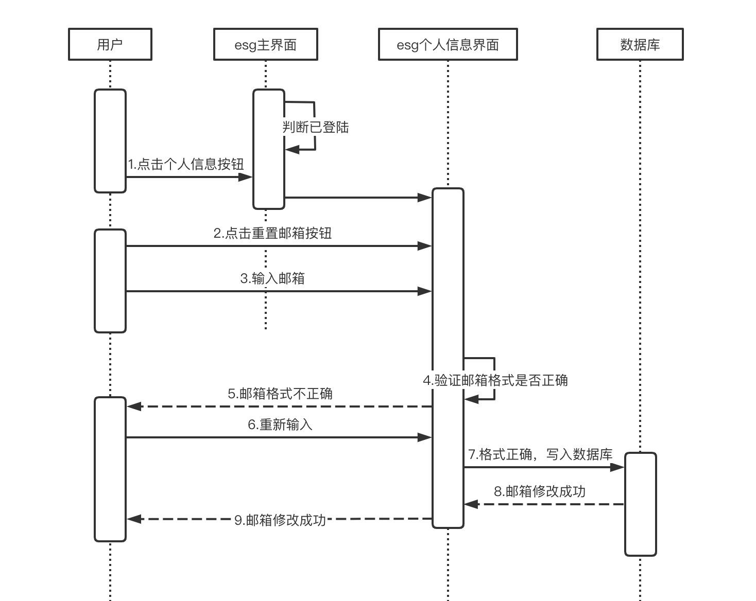

**用例5——重置邮箱**



**用例6——创建模板**

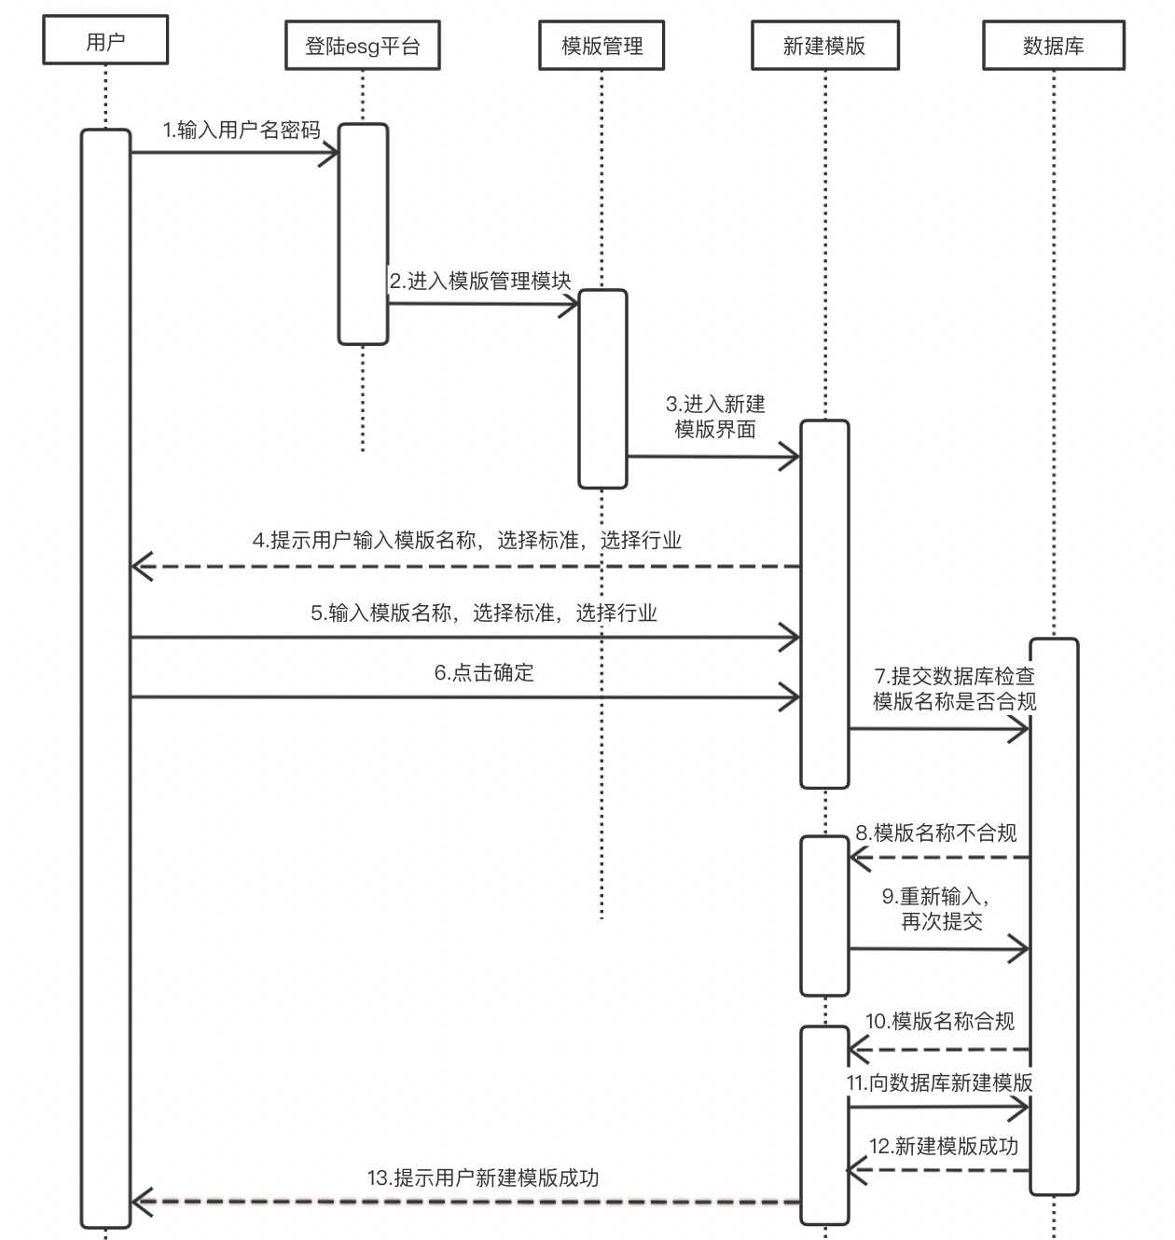

**用例7——删除模板**

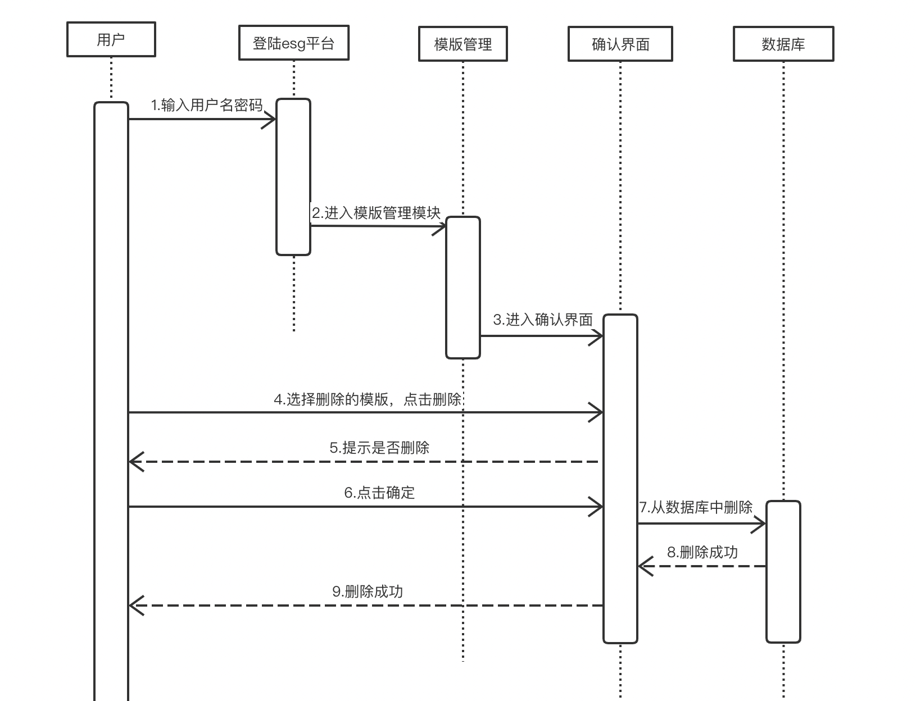

**用例8——新建用户（公司）**

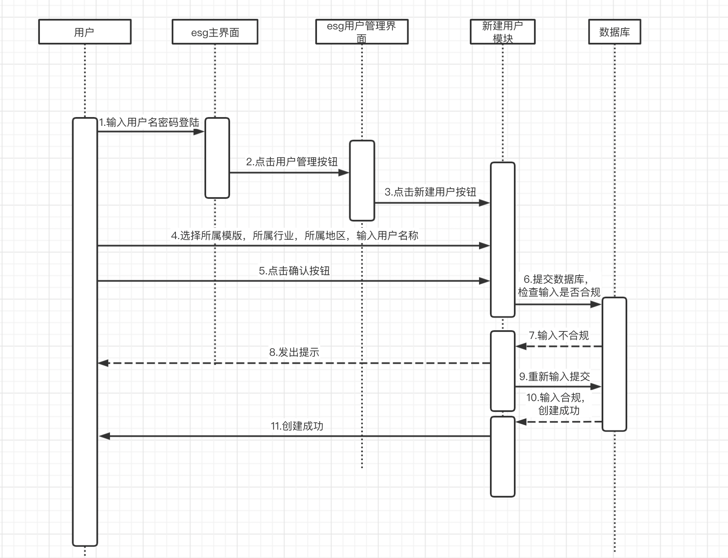

**用例9——删除用户（公司）**

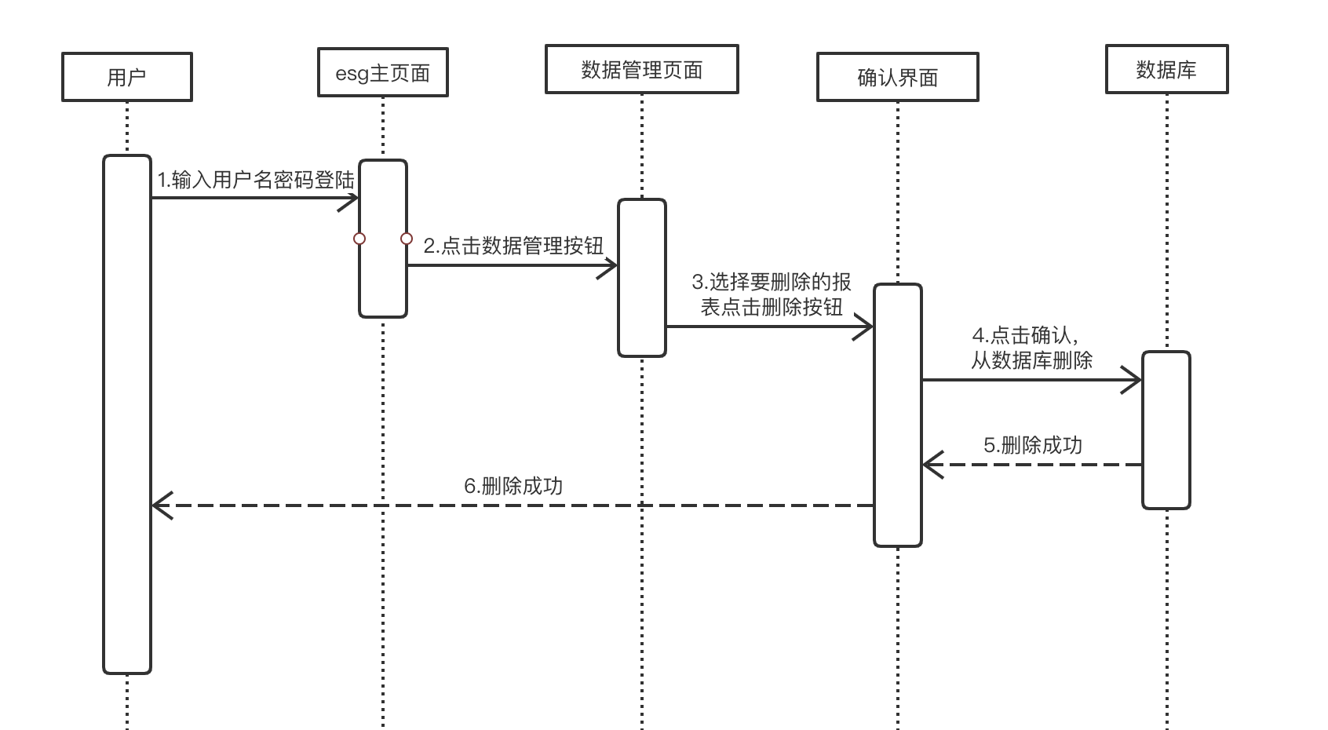

**用例10——绑定模板**

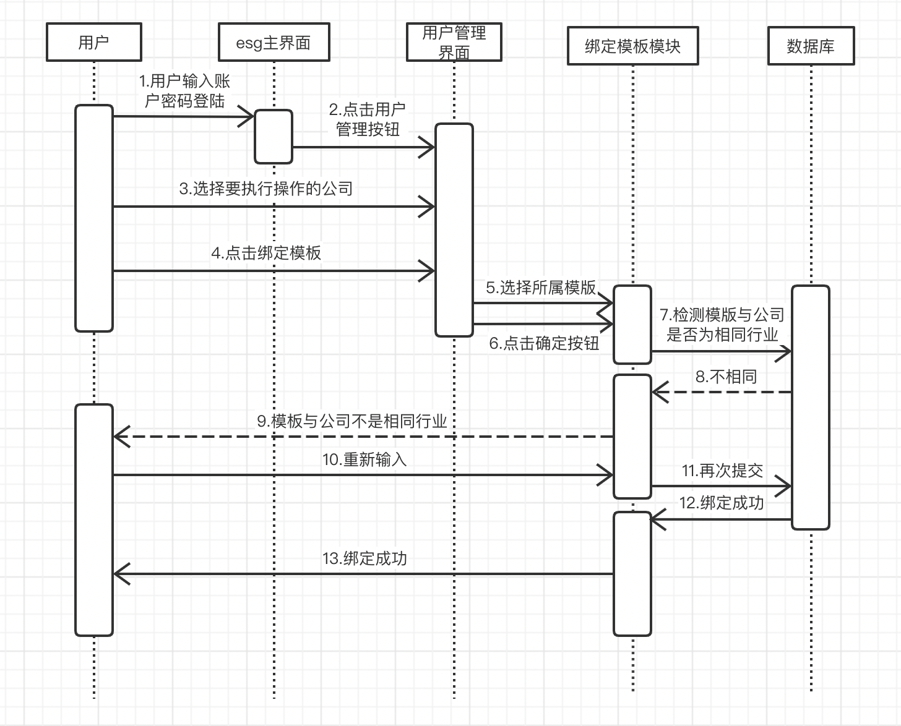

**用例11——创建账户**

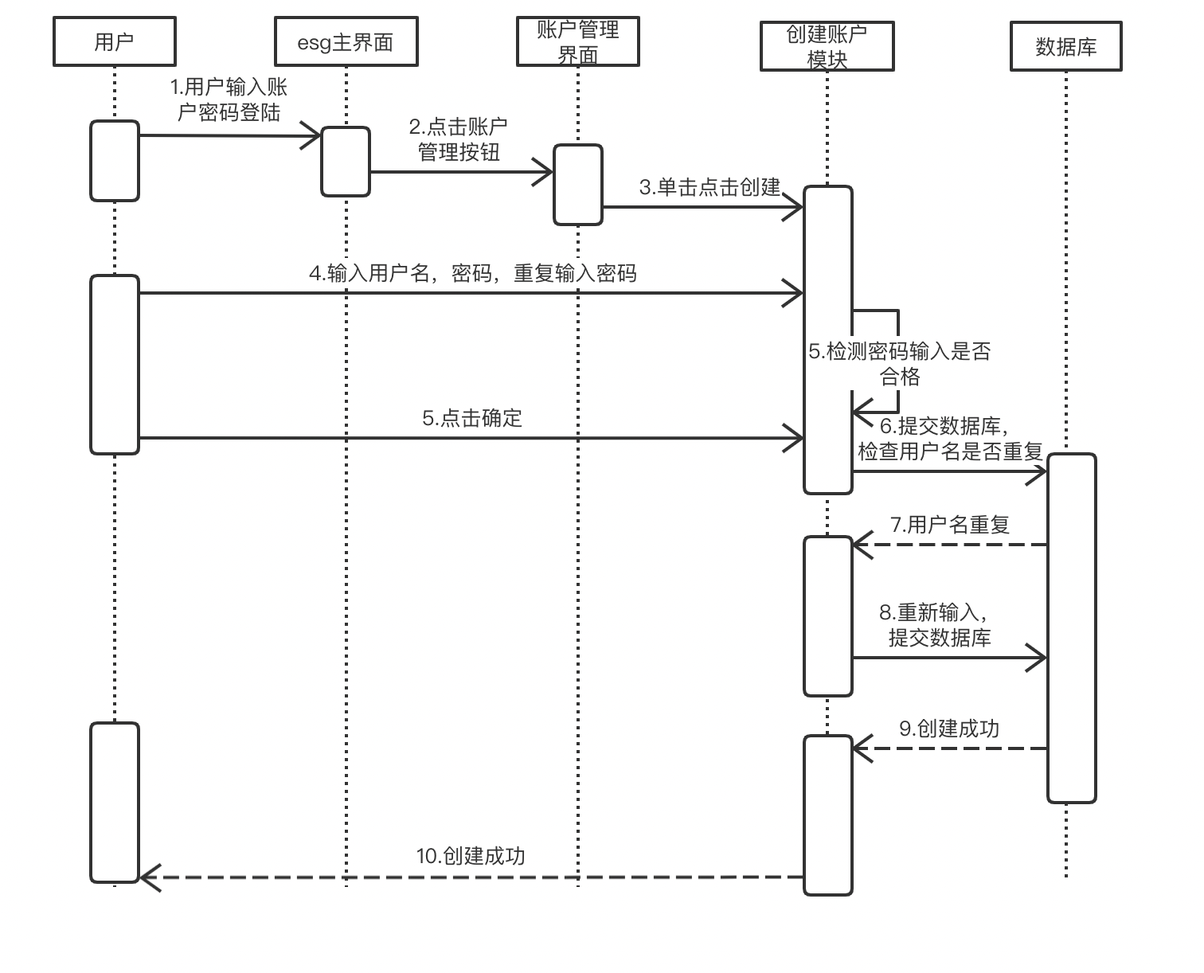

**用例12——删除账户**

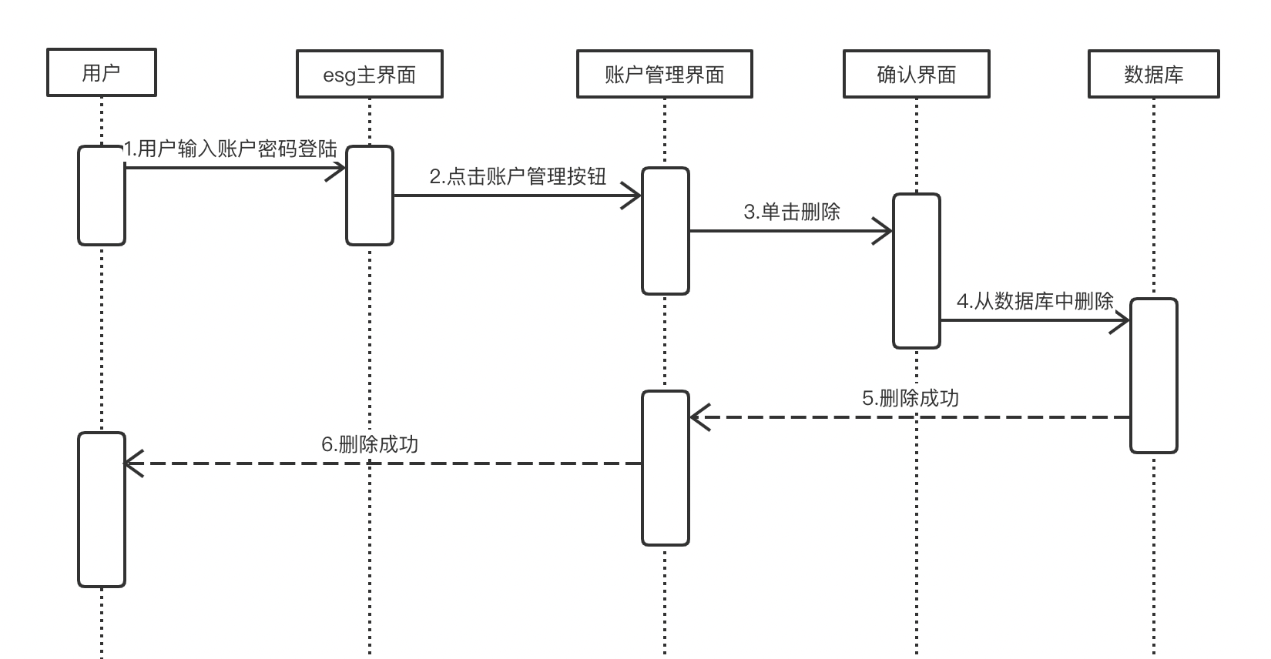

**用例13——查看报表**

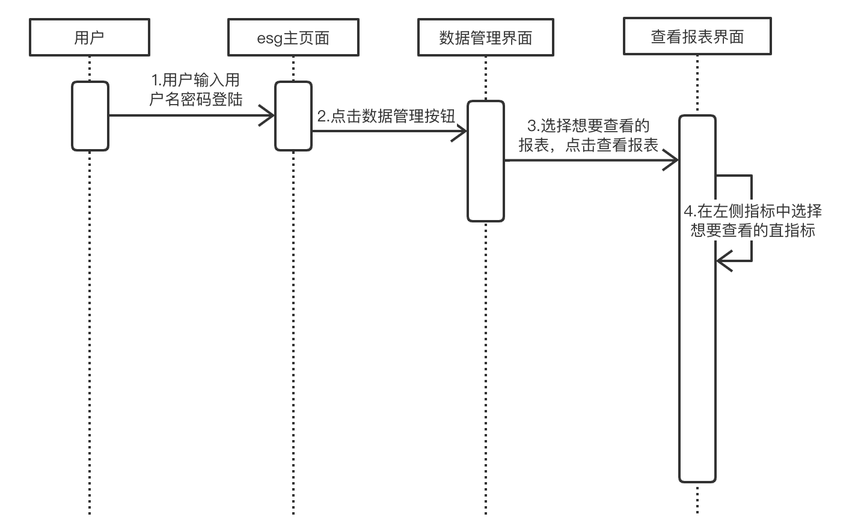

**用例14——新建普通报表**

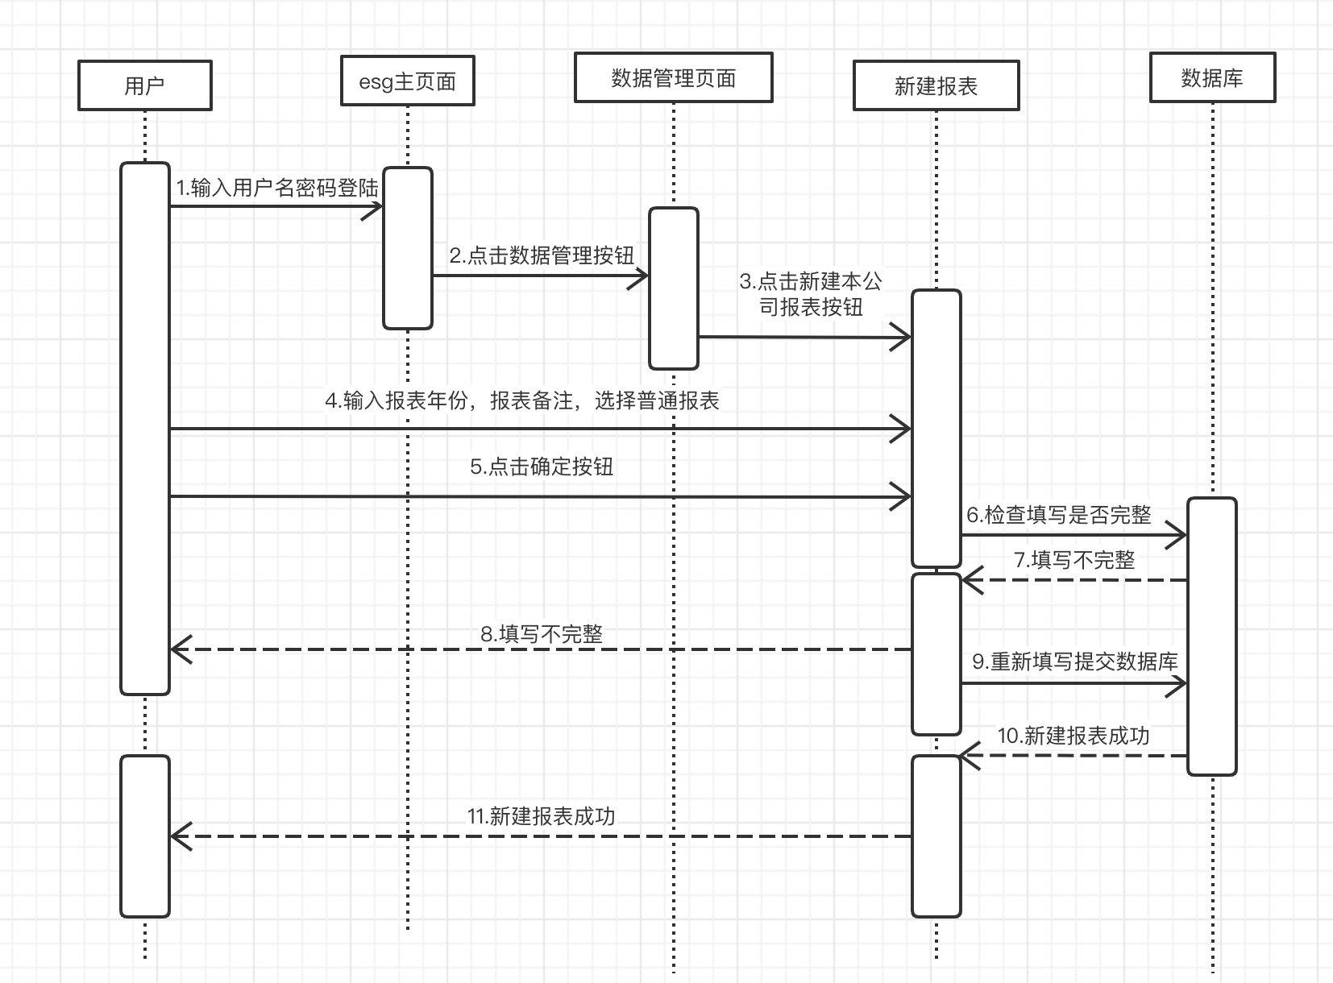

**用例15——删除报表**

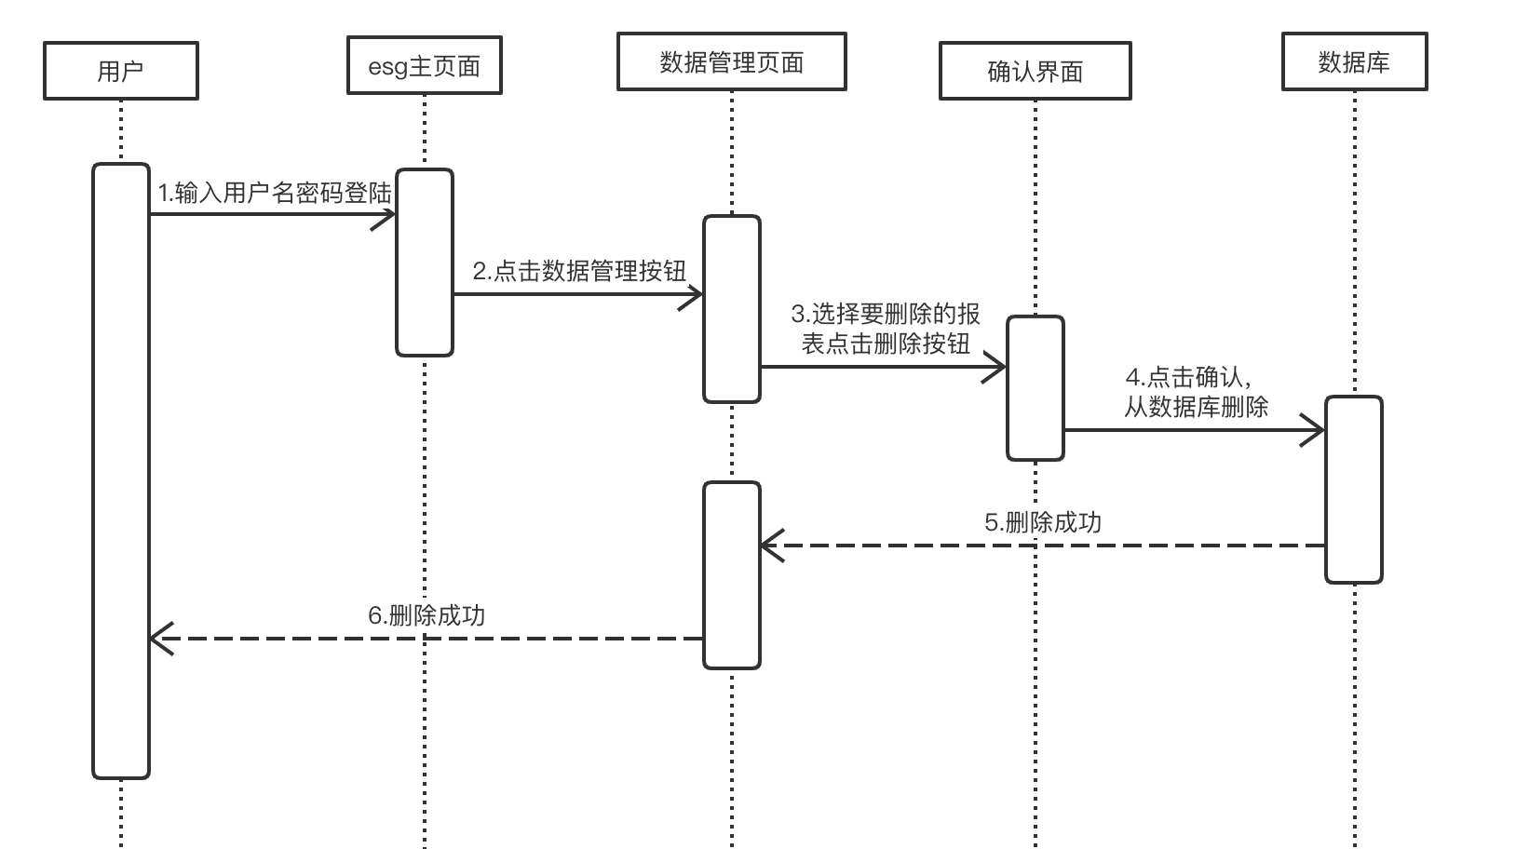

**用例16——编辑数值范围**

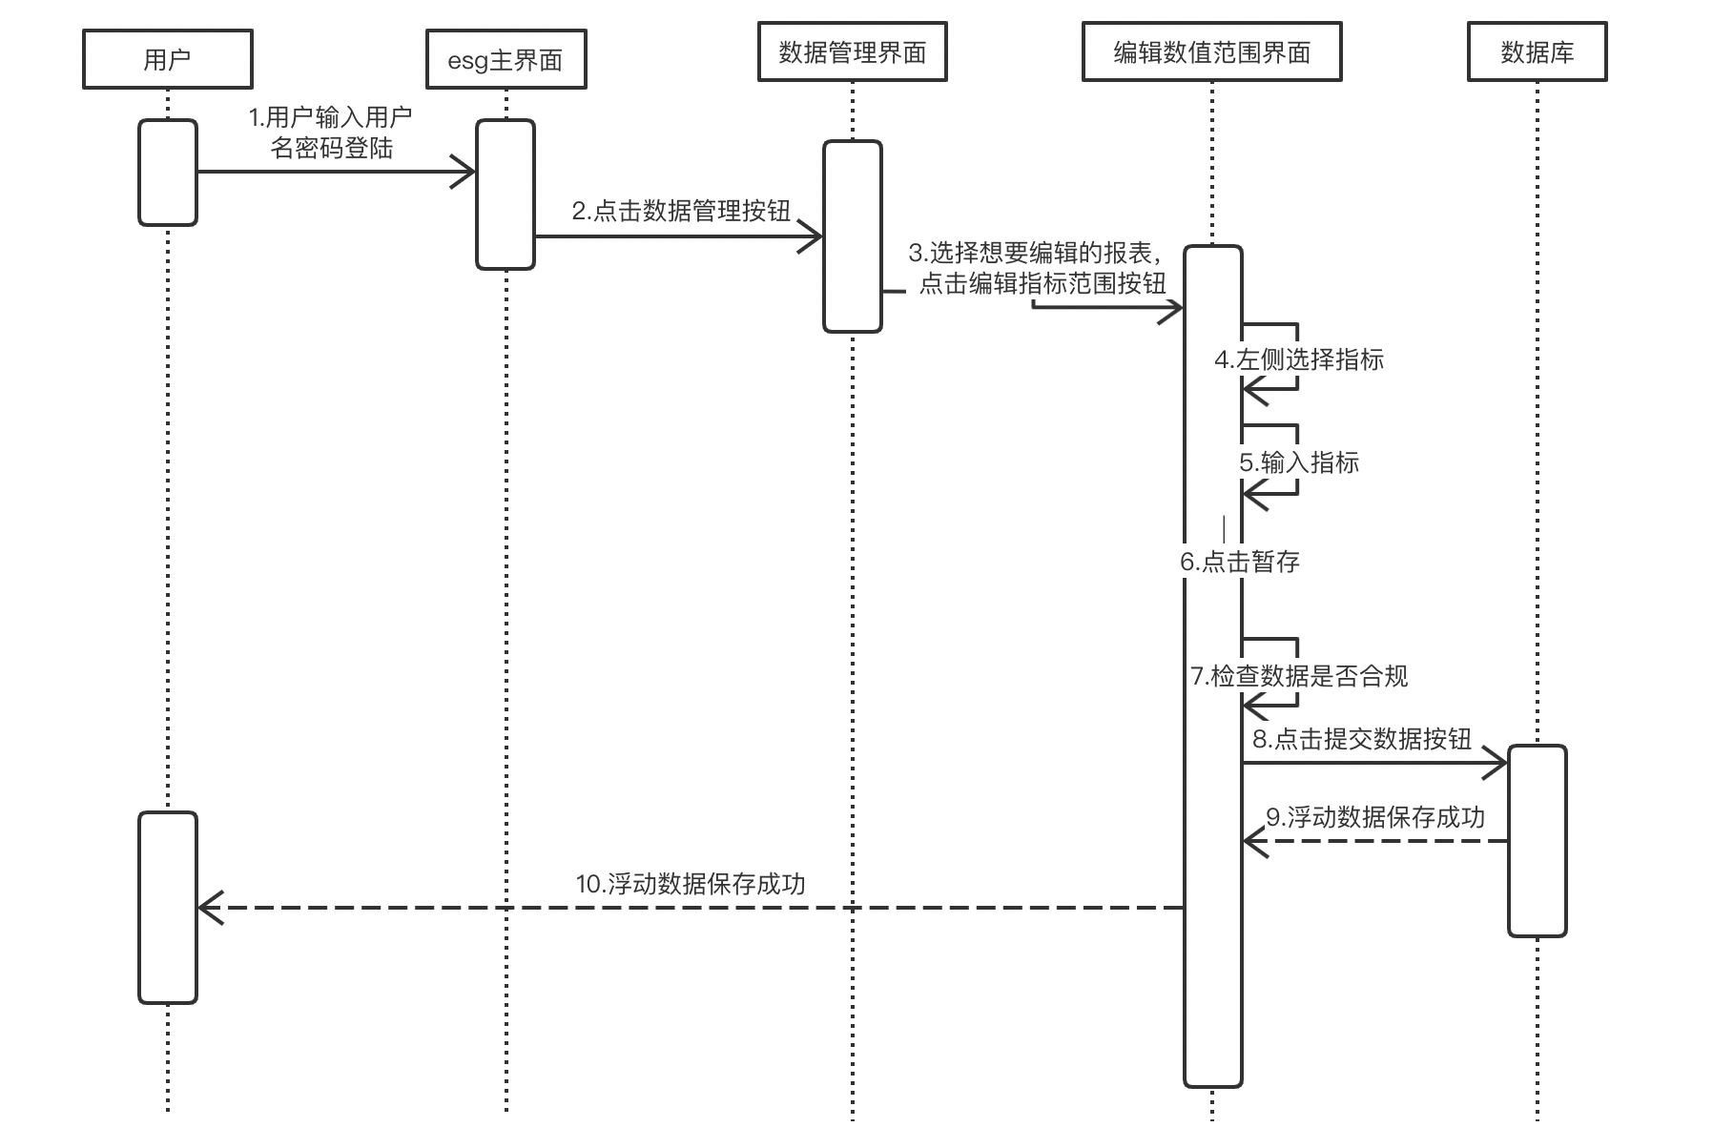

**用例17——进入月度审核**

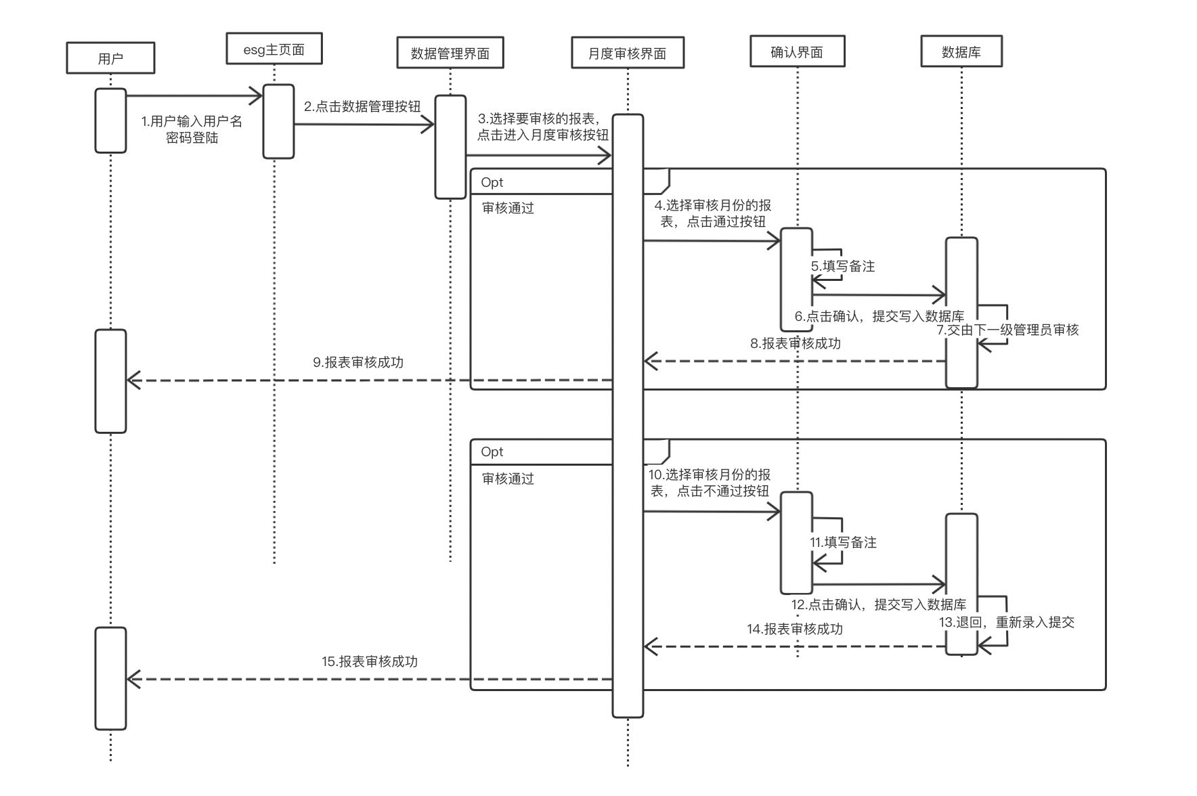

**用例18——新建合并报表**

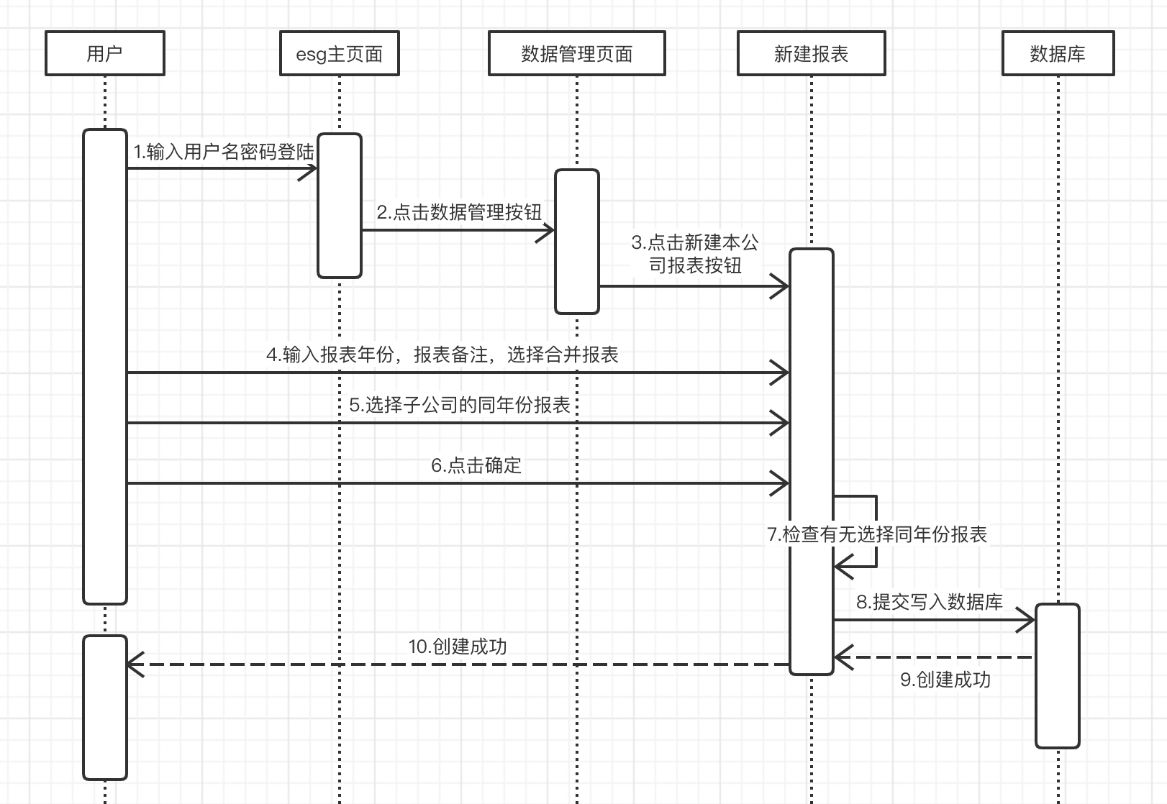

**用例19——合并指标数据**

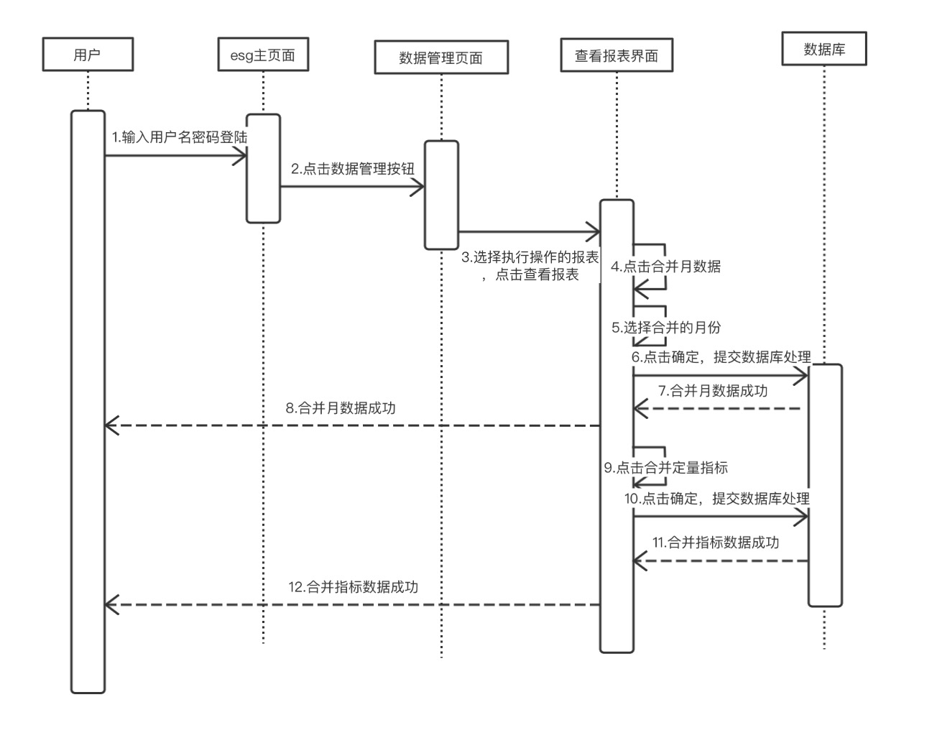

**用例20——定量指标的录入**

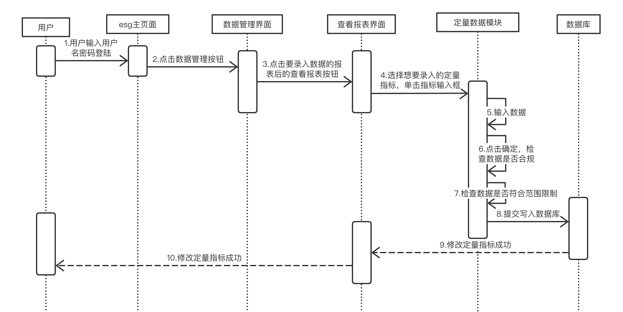

**用例21——定性指标的录入**

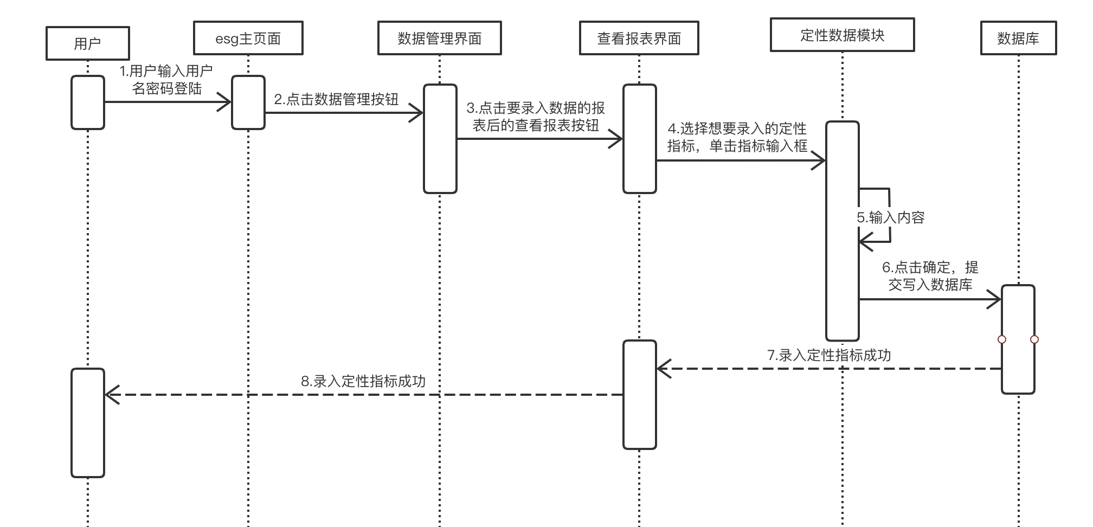

**用例22——提交审核**

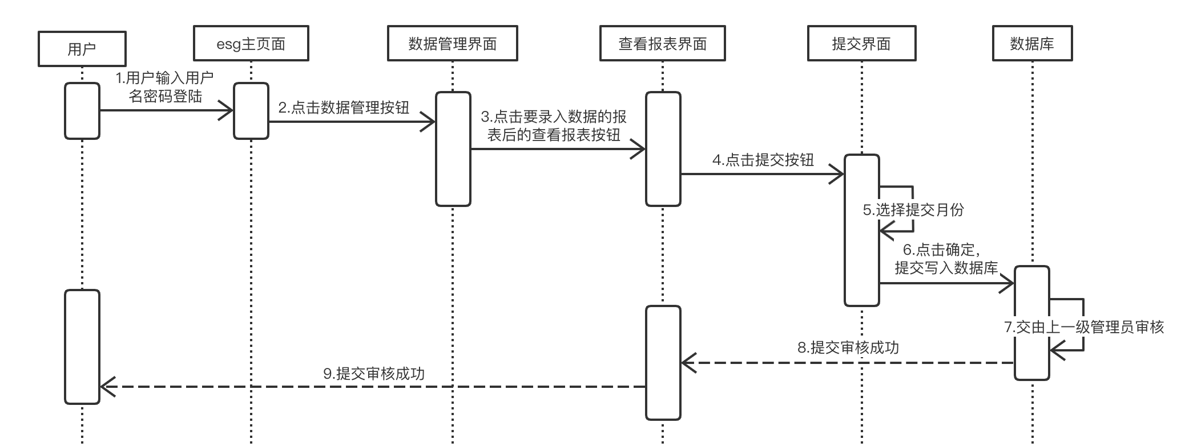

# 5. 系统描述

## 5.1 系统CRC

对系统说明进行语法解析（对第一次出现的名词加下划线，第一次出现的动词采用斜体）

本项目旨在开发一个可用的 ESG 管理系统，以满足用户 ESG 需求。系统使用者分为两类，即数据录入员和管理员。数据录入员与管理员均可以在系统主页进行*登录*、*重置密码*，在后台所有的页面进行*注销*操作，同时在个人信息页面*查看*个人信息。

管理员有四个等级，即超级管理员(admin)、一级管理员(集团公司)、二级管理员(事业部)和三级管理员(基层公司)，一级管理员可以在模板管理页面为每个公司*建立*专属的模板，供其填写数据、完善指标，所有管理员均可在用户管理页面*建立*、*删除*子公司，对本公司及下级公司（若有）进行模板的*绑定*；在账户管理页面*创建*、*删除*录入员账户或下级（若有）管理员账户；在数据管理页面*查看*本公司及下级（若有）公司的数据报表、*新建*本公司的报表、*删除*本公司及下级公司（若有）的报表、对提交上来的报表进行*审核*并提交给上级（若有）公司与*退回*操作（审批不通过），对下级（若有）公司的报表进行*合并*，对本公司及下级公司（若有）的报表录入的数值范围进行*编辑*。

录入员负责基础数据报表的*录入*、*修改*和*提交*，不分等级，数据录入员负责*录入*指标数据，并将这些数据提交给同级管理员进行*审核*。对于管理员*退回*的数据，数据录入员可以重新填入数据并再次提交。

对于如下6个选择特征：1、保留信息；2、所需服务；3、多个属性；4、公共属性；5、公共操作；6、必要需求，抽象潜在类并筛选：

|  |  |  |
| --- | --- | --- |
| 潜在类 | 一般分类 | 适用的特征编号 |
| 数据录入员 | 角色 | 接受：所有都适用 |
| 管理员 | 角色 | 接受：所有都适用 |
| 个人信息界面 | 结构 | 接受：所有都适用 |
| 个人信息 | 属性 | 拒绝：3不符合，这是用户的属性 |
| 模板管理界面 | 结构 | 接受：所有都适用 |
| 模板 | 事物 | 接受：所有都适用 |
| 用户管理界面 | 结构 | 接受：所有都适用 |
| 公司 | 事物 | 接受：所有都适用 |
| 账户管理界面 | 结构 | 接受：所有都适用 |
| 账户 | 事物 | 接受：所有都适用 |
| 数据 | 数据报表的属性 | 拒绝：3不符合，这是报表的属性 |
| 指标 | 数据报表的属性 | 拒绝：3不符合，这是报表的属性 |
| 数据管理界面 | 结构 | 接受：所有都适用 |
| 报表 | 事物 | 接受：所有都适用 |
| 数值范围 | 事物 | 拒绝：3不符合，这是数据报表的属性 |

|  |  |
| --- | --- |
| 类：数据录入员 | |
| 用于存储数据录入员的基本信息类。 | |
| 职责： | 协作者： |
| 存储数据录入员的邮箱。 | 无 |
| 存储数据录入员的等级。 |

|  |  |
| --- | --- |
| 类：管理员 | |
| 用于存储管理员的基本信息类。 | |
| 职责： | 协作者： |
| 存储管理员的邮箱。 | 无 |
| 存储管理员的角色。 |
| 存储管理员的用户名。 |
| 存储管理员的密码。 |
| 存储用户的所处公司。 |

|  |  |
| --- | --- |
| 类：系统主页 | |
| 用于登录和重置密码。 | |
| 职责： | 协作者： |
| 用于填写登录的信息。 | 无 |
| 用于填写重置密码所需的信息。 |

|  |  |
| --- | --- |
| 类：个人信息界面 | |
| 用于展示、修改用户的个人信息。 | |
| 职责： | 协作者： |
| 展示用户的邮箱 | 数据录入员、管理员 |
| 展示用户的用户名 |
| 展示用户的角色 |
| 展示用户的所处公司 |
| 重置邮箱 |

|  |  |
| --- | --- |
| 类：模板管理界面 | |
| 用于对模板信息进行管理。 | |
| 职责： | 协作者： |
| 填写新的模板信息 | 模板 |
| 返回模板信息 |

|  |  |
| --- | --- |
| 类：模板 | |
| 用于存储模板内的指标信息。 | |
| 职责： | 协作者： |
| 存储模板内的指标信息。 | 无 |

|  |  |
| --- | --- |
| 类：用户管理界面 | |
| 用于显示及填写用户的信息。 | |
| 职责： | 协作者： |
| 填写新的用户信息。 | 公司 |
| 返回用户信息 |
| 返回用户绑定的模板 |

|  |  |
| --- | --- |
| 类：公司 | |
| 用于存储公司的基本信息。 | |
| 职责： | 协作者： |
| 存储公司的名称。 | 模板 |
| 存储公司所属的模板。 |
| 存储公司的名称。 |
| 存储公司的行业。 |
| 存储公司的地区。 |

|  |  |
| --- | --- |
| 类：账户管理界面 | |
| 用于显示及填写账户的信息。 | |
| 职责： | 协作者： |
| 填写新的账户信息。 | 账户 |
| 返回账户信息。 |

|  |  |
| --- | --- |
| 类：账户 | |
| 用于存储账户的基本信息。 | |
| 职责： | 协作者： |
| 填写新的账户信息。 | 无 |
| 返回账户信息。 |

|  |  |
| --- | --- |
| 类：数据管理界面 | |
| 用于显示及填写账户的信息。 | |
| 职责： | 协作者： |
| 返回报表信息。 | 报表 |
| 填写新的报表信息。 |
| 月度审核。 |
| 填写新的数值范围。 |
| 返回数值范围信息。 |

|  |  |
| --- | --- |
| 类：报表 | |
| 用于存储报表的基本数据。 | |
| 职责： | 协作者： |
| 存储报表的基本信息（年份、备注）。 | 模板 |
| 存储报表的指标信息。 |
| 存储报表的数据信息。 |
| 存储报表的类型信息。 |
| 存储报表的模板信息。 |
| 存储报表的数值范围。 |

## 5.2 用例图

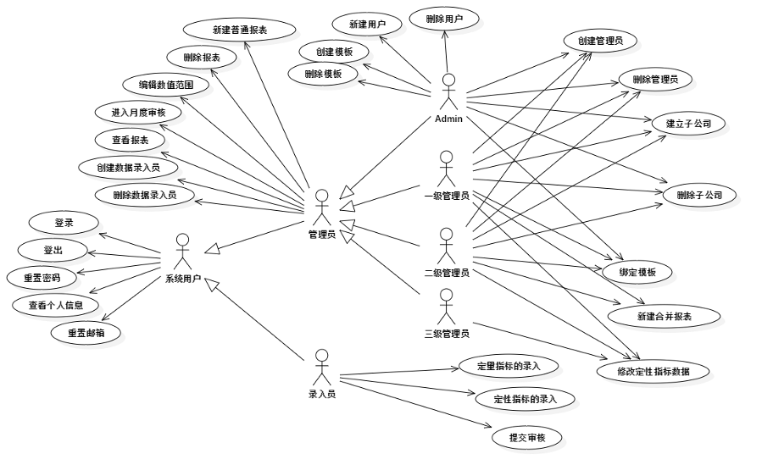

## 5.3 类的设计

### 5.3.1 总类图

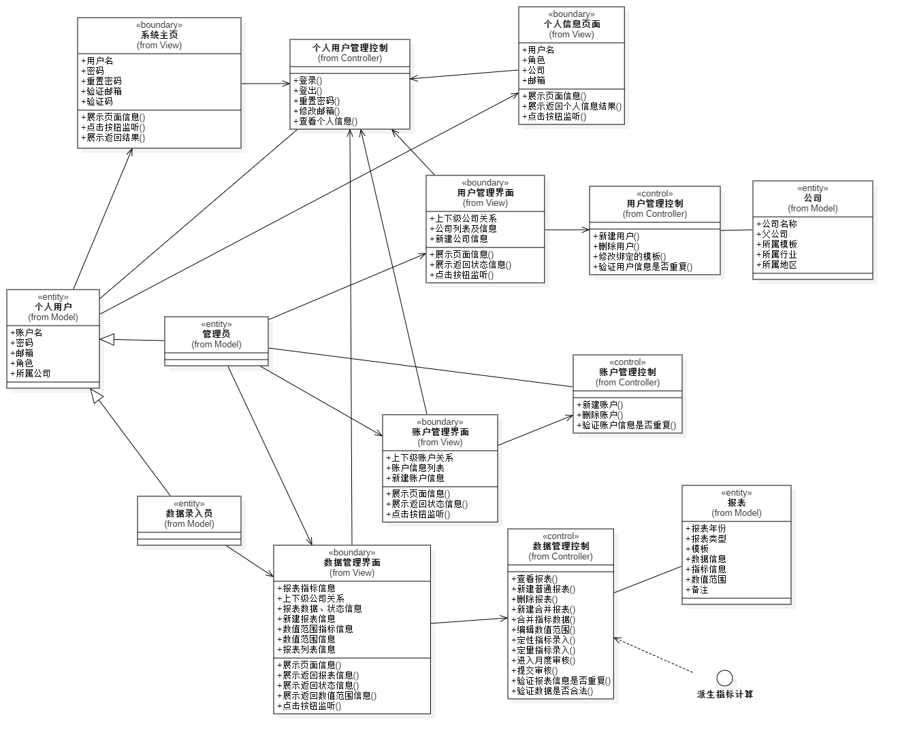

### 5.3.2 分模块类图

实体类：

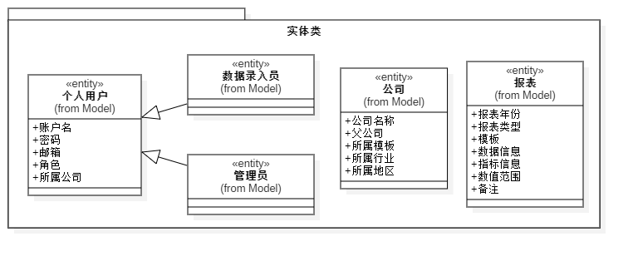

控制类：

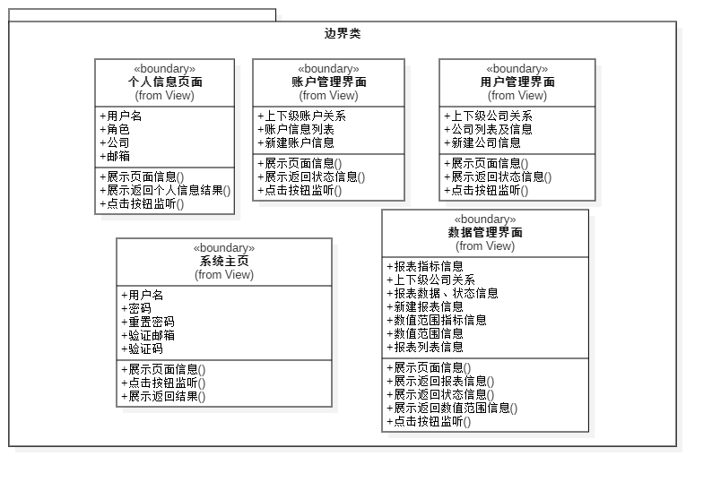

边界类：

